10-12-2023

Nieuwsbrief 3 Pinksterweekend MX-5 Oost 17 – 21 mei 2024

Dag allemaal,

Daar zijn we weer, met de meest recente informatie over ons Pinksterweekend 2024!

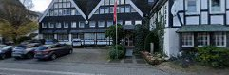
Waar gaan we heen?
Hotel Bilstein
Freiheit 40
57368 Lennestadt Bilstein
0049 2721 9830
info@hotelbilstein.nl

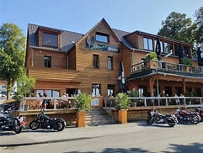
Aantal deelnemers
We hebben op dit moment 48 deelnemers (24 wagens). Heel iets meer dan vorig jaar en dat vinden we natuurlijk super fijn en gezellig!
Er gaan zes leden voor het eerst mee en we heten hen van harte welkom: André en Sandra, Eddy en Anne, Joop en Eveline.

Een stukje organisatie
- In deze maand (december 2023) worden de kamers gereserveerd. De helft van de onkosten hiervoor wordt in december 2023 betaald. Het tweede deel wordt in het voorjaar betaald.
- We maken net als vorig jaar twee app groepen aan. Eentje voor de mededelingen vanuit de organisatie. Daarnaast een ‘babbel app’ voor foto’s, anekdotes en andere leuke verhalen.
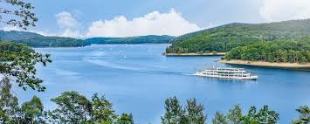
- Als de appgroepen van start gaan, peilen we z.s.m. de belangstelling voor de bustocht naar de Biggesee. We moeten het aantal deelnemers immers bijtijds aan het hotel doorgeven. Voor degenen, die er niet voor kiezen om met de bus mee te gaan, is een mooie route naar de Biggesee uitgezet. Deze rijden we dan in groepen.

Routes
Per groep worden afspraken over de plaspauzes gemaakt. We denken hierbij aan horecagelegenheid, fastfoodconcerns of benzinestations.

Calamiteiten
Als we aankomen in het hotel wordt op basis van vrijwilligheid door Rob het volgende genoteerd:
- kamernummers gekoppeld aan namen
- kentekens
- contactgegevens thuisfront.
We hoeven dan in geval van een (ernstige) calamiteit geen speurtocht in gang te zetten en kunnen we informatie doorgeven aan de autoriteiten.
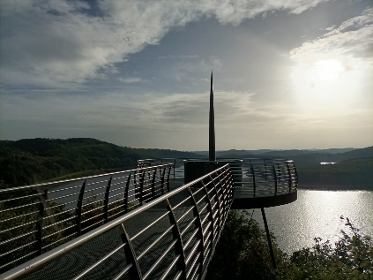
Nieuwe leden
Móchten nieuwe leden (die mogelijk nieuwsbrief 1 en 2 hebben gemist) belangstelling hebben om mee te gaan, dan kunnen zij zich tot uiterlijk 21 dec.’23 opgeven bij Rob (indienstjan86@gmail.com) Dan willen we de betaling ook graag binnen hebben.
€ 397,50 pp over te maken op rekeningnummer
NL47RABO0173659861
t.n.v. L.J.M. Pot en/of R.L.C. Ossel
o.v.v. Mazda weekend 2024 Bilstein.
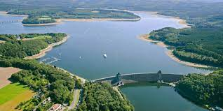

Tips of ideeën
In nieuwsbrief 1 en 2 hebben we informatie en mogelijkheden over het hotel omschreven.
Ook het voorlopige programma kunnen jullie er in terug lezen. We proberen een afwisselend programma in elkaar te zetten. Daarbij kiezen we voor een dagelijkse activiteiten waar we met de hele groep aan mee doen. Hebben jullie op- of aanmerkingen, tips, ideeën? Voel je vrij om dit aan (een van) de organisatoren door te geven.

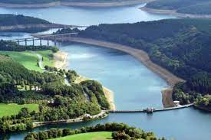
Tot de volgende nieuwsbrief!

Met Mazda groet,

Rob (Ossel) (indienstjan86@gmail.com )
Herman (ter Wijlen) (hterwijlen@hotmail.com )
Lydia (Plucker) (aejplucker@gmail.com )
Reinoud (Engbers) (reinoudengbers@gmail.com )
Sandra (Gerritsen) (asmgerritsen@gmail.com )

